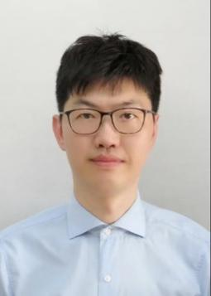
姓名：张秩
职称：讲师

个人简介（选填）
男 江苏徐州人 博士研究生 南京大学博士后 长期从事区域经济、可持续发展、企业管理相关的研究，目前在国内外高质量期刊（SSCI/SCI）发表学术论文十余篇，主持江苏省高校哲学社会科学基金项目一项、南通社科一般项目一项以及南通市热点项目一项。
指导学生、学生团队获国家级项目一项、省级项目一项、南通大学创业竞赛江苏省一般项目一项。

专业研究领域（必填*）
区域经济、可持续发展、企业管理相关的研究

专著与论集（必填*）
无

学术论文（选填）
（SSCI/SCI）发表学术论文十余篇

主要科研项目 （选填）
市厅级课题3项

讲授课程 （选填）
《市场营销》、《大数据营销》、《销售管理》、《组织行为学》、《管理计量》、《广告学》、《客户关系管理》

指导研究生情况（选填）
无

